Consultas multitabla (Composición interna)

Resuelva todas las consultas utilizando la sintaxis de SQL1 y SQL2. Las consultas con

sintaxis de SQL2 se deben resolver con INNER JOIN y NATURAL JOIN.

1. Obtén un listado con el nombre de cada cliente y el nombre y apellido de su

representante de ventas.

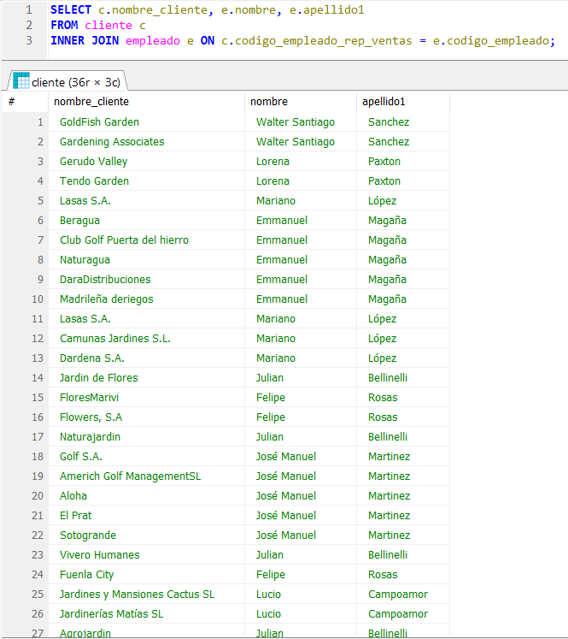

2. Muestra el nombre de los clientes que hayan realizado pagos junto con el

nombre de sus representantes de ventas.

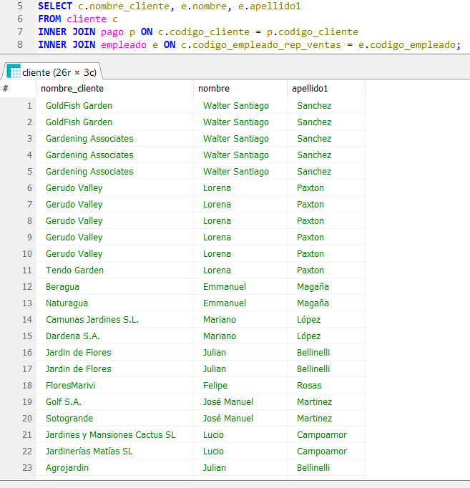

3. Muestra el nombre de los clientes que no hayan realizado pagos junto con el nombre

de sus representantes de ventas.

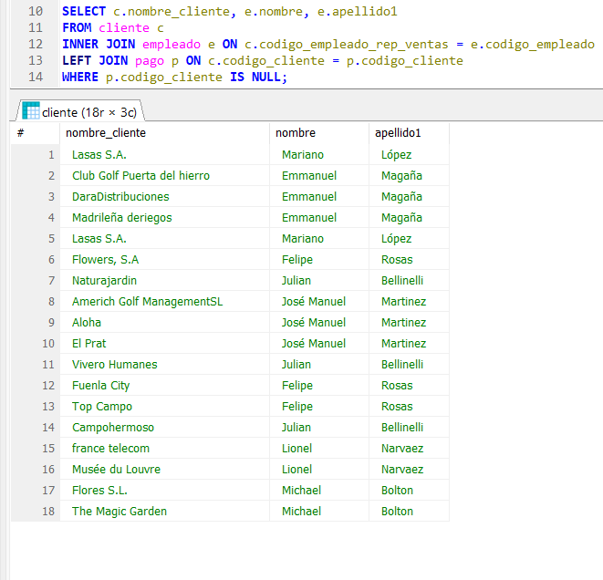

4. Devuelve el nombre de los clientes que han hecho pagos y el nombre de sus

representantes junto con la ciudad de la oficina a la que pertenece el

representante.

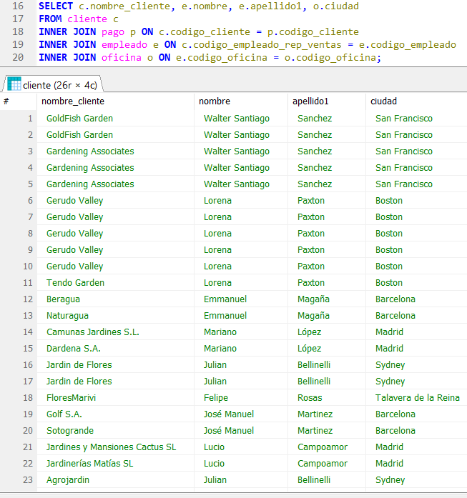

5. Devuelve el nombre de los clientes que no hayan hecho pagos y el nombre de sus

representantes junto con la ciudad de la oficina a la que pertenece el representante.

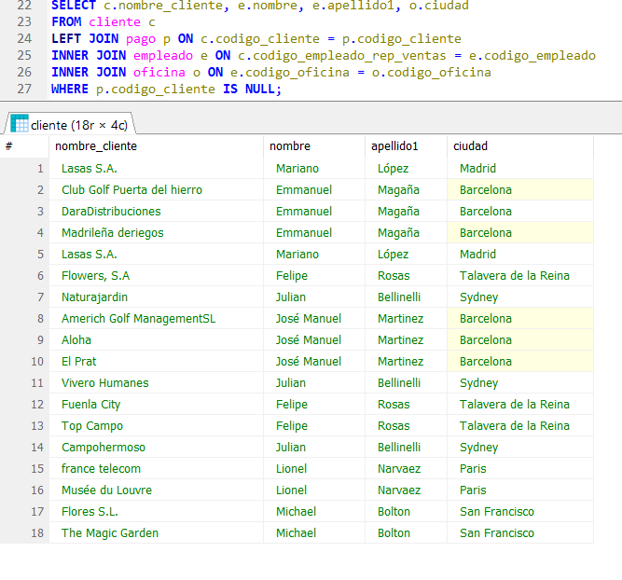

6. Lista la dirección de las oficinas que tengan clientes en Fuenlabrada.

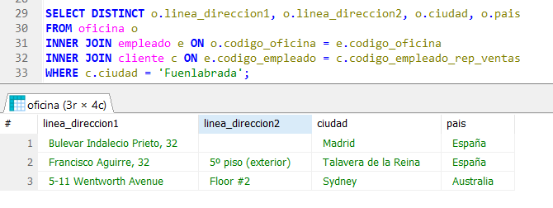

7. Devuelve el nombre de los clientes y el nombre de sus representantes junto con

la ciudad de la oficina a la que pertenece el representante.

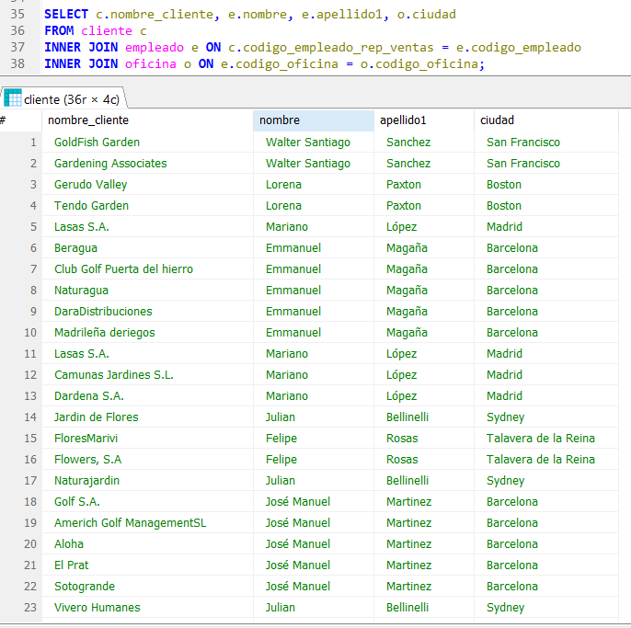

8. Devuelve un listado con el nombre de los empleados junto con el nombre de sus

jefes.

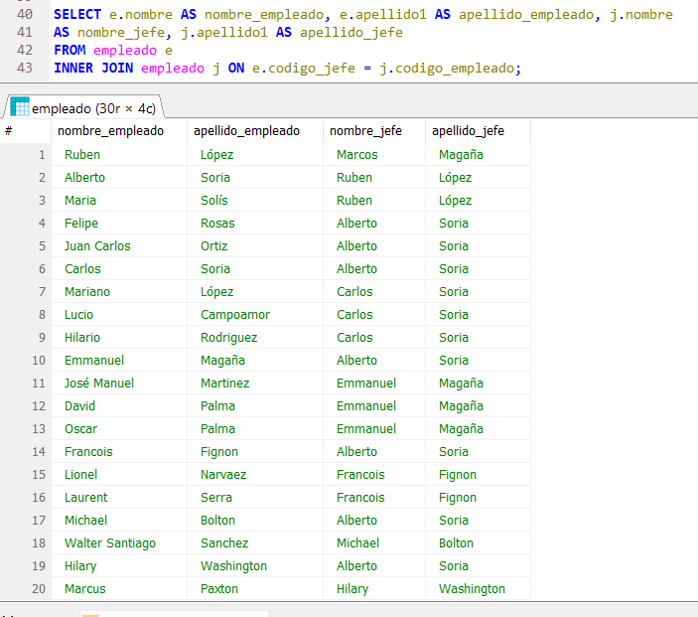

9. Devuelve un listado que muestre el nombre de cada empleados, el nombre de su

jefe y el nombre del jefe de sus jefe.

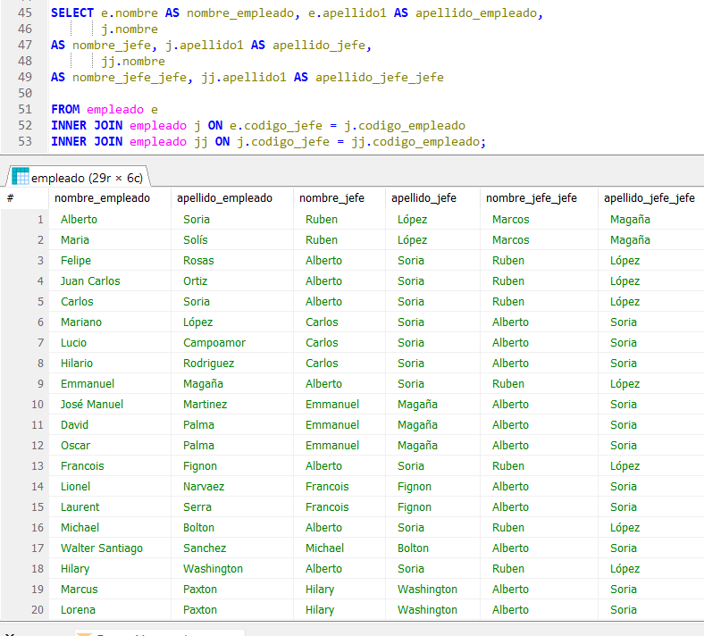

10. Devuelve el nombre de los clientes a los que no se les ha entregado a tiempo un

pedido.

